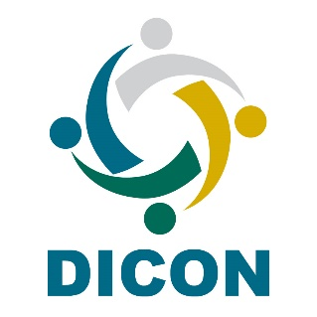

Pauta para a 1º Reunião Ordinária/Técnica do DICON no ano de 2022
Dia: 28 de março de 2022
Horário: 15 às 18hs – horário de Brasília/DF

15:00 a 15:30 | Abertura
15:30 a 16:30 | Apresentação sobre o tema “Inteligência Artificial, Big Data, e Auditoria” - Palestrante Fabiano Castello
16:30 a 18:00 | Roda de debates sobre o tema “Auditoria e Certificação das Contas, nos termos da IN nº 84/2020-TCU “.

